Año del diálogo y la reconciliación nacional

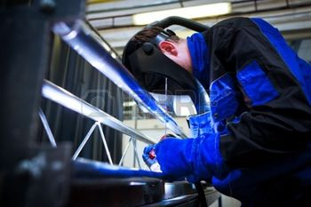
COTIZACION Nro. : 00250 / 2018

Cliente: Puertos del Pacifico
Attn: Ing. Juan Lazo
Dirección: Matarani Islay
Somos una:
Empresa de fabricaciones y servicios de mantenimiento ROGER.
Con RUC 10429640992
Cel. 956624405 royer_12_6_80@hotmail.com
Por medio de la presente nos complace cotizar lo siguiente.

DESCRIPCIÓN

- Cambio de paneles de tecno por montaje de los templadores de techo de proceso

- 02 paneles de largo 8200mm x 1200mm x 50mm 2400 soles
- 03 rollos cable galvanizado de ¼ de 200 metros 1200 soles
- 100 templadores de ¼ 400 soles
- 200 grampas de ¼ 150 soles
- 03 templadores de 3/8 20 soles
- 04 grampas de 3/8 300 soles
- 36 metros de cable acerado de galvanizado de 3/8 600 soles
- 10 metros de espárrago de 3/8 100 soles
- 200 tuercas de 3/8 300 soles
- Trasporte de material 350 soles
- Gastos en personal y alimentación consumibles 1200 soles
- Mano de obra por trabajo 3600 soles
- tiempo de entrega 10 días avilés

No incluye IVG en total 10820 soles
---------------------------------------------------------------------------------------------------

Cuenta de detracción B N 00-101-513122
Cuenta soles BCP 21535927106001
Cuenta dólares BCP 21539115868173

-----------------------------------------------------------------------------------------------------------------------
Arequipa 23 de junio de 2018

Atentamente: Roger yana sucapuca con DNI 42964099

